МУНИЦИПАЛЬНОЕ БЮДЖЕТНОЕ УЧРЕЖДЕНИЕ КУЛЬТУРЫ
«ЕЙСКОУКРЕПЛЕНСКАЯ СЕЛЬСКАЯ БИБЛИОТЕКА»
ЕЙСКОУКРЕПЛЕНСКОГО СЕЛЬСКОГО ПОСЕЛЕНИЯ
ЩЕРБИНОВСКОГО РАЙОНА

НОВОСТИ БИБЛИОТЕКИ

Январь 2016 года

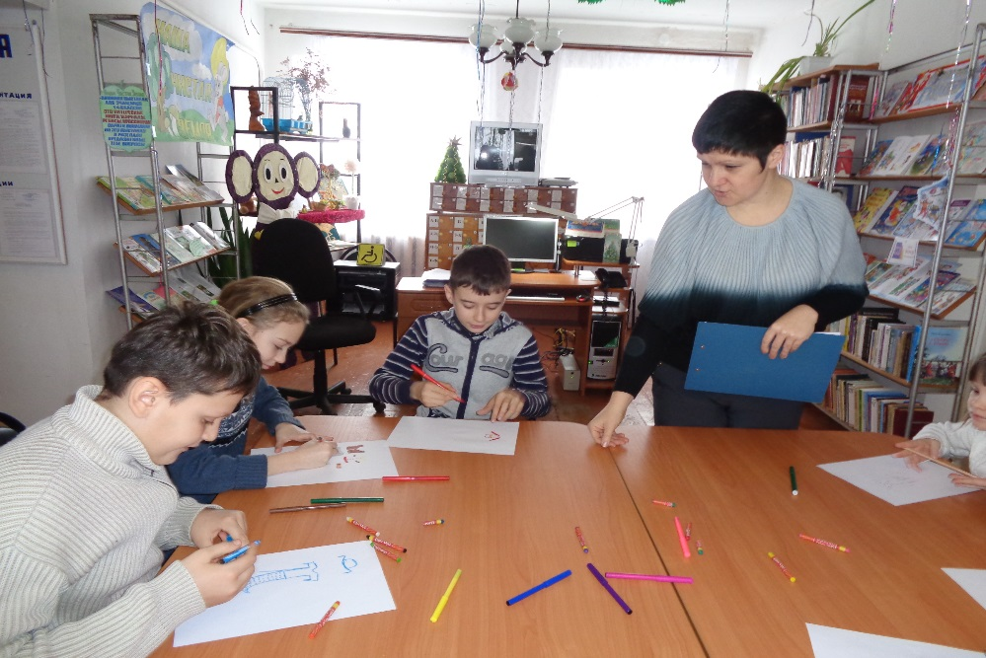
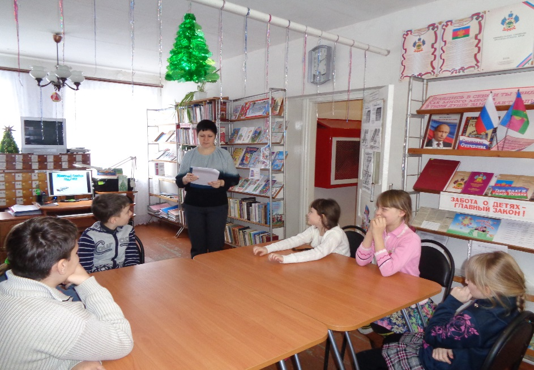
5 января провели новогоднее конфетти «Сказочный снегопад». На мероприятии ребята 3-4 классов вспомнили сказки, которые любят с самого детства, ответили на вопросы библиотекаря, о том чему учат сказки, какие черты характера они воспитывают. Ребята приняли участие в командных конкурсах «Разминка», «Сказочная шкатулка», «Собери сказку», «Загадки Бабы-Яги», «Блиц», «Конкурс капитанов», «Дополни имя», «Вспомни сказку» и «Модельеры», во время которого рисовали костюмы сказочных героев(зимний костюм водяного, парадный костюм Иванушки дурачка, рабочий костюм Бабы-Яги и др.). В конце мероприятия дети получили призы.

8 января — был проведен час интересных сообщений «И взошла звезда». Для ребят это была необычная встреча, на которой они узнали об удивительном событии, которое произошло много лет назад, то есть о рождении Иисуса Христа. Во время мероприятия дети прочли стихи о Рождестве «Рождественская звезда», «Рождество» и др. А также познакомились с преданиями о рождественской елочке, вспомнили песенку «Маленькой ёлочке холодно зимой» и прослушали «Рождественские истории».
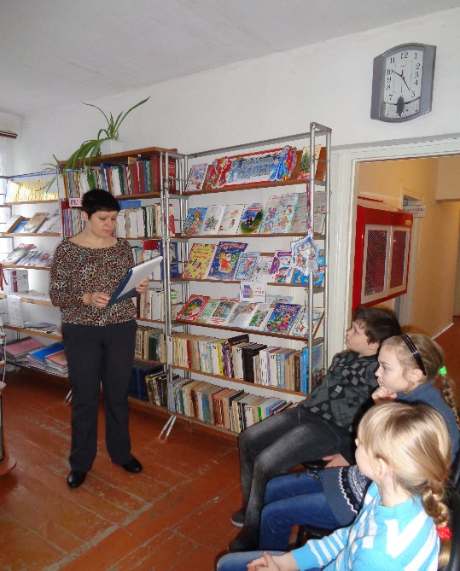
8 января с членами клуба «В кругу друзей» в библиотеке прошел православный час «Зажги звезду на Рождество». Библиотекарь ознакомила присутствующих со значением и историей праздника Рождества Христова. Далее следовал рассказ о Рождественском Сочельнике: его традициях, обычаях и обрядах. Прозвучала легенда в стихах неизвестного автора «Великое чудо в ту ночь совершилось». К мероприятию была подготовлена книжная выставка «Рождество Христово».
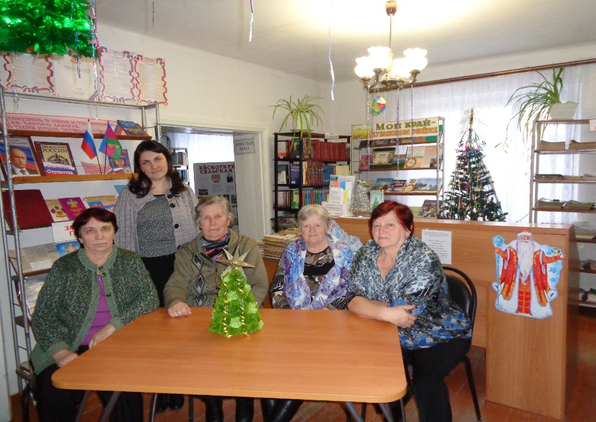
21 января, с членами клуба «Зеленый парус» был проведен экочас «В гостях у Дедушки Краеведушки», во время которого ребята познакомились поближе с огромными лесными просторами нашего края и нашей Родины. Библиотекарь зачитала стихотворение о лесе «Будущий лес» С.Маршака, рассказала о некоторых видах деревьев, растущих в наших лесах, таких, как ель, лиственница, береза и провела викторину о лесе и его обитателях. Также, члены клуба приняли участие в конкурсах «Художники» и «Экологический», во время которого придумывали свои правила охраны природы. А в конце мероприятия, для всех присутствующих прозвучала песенка «От улыбки».
